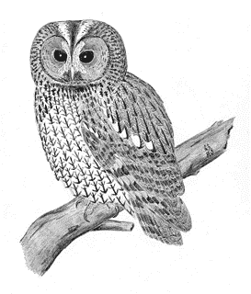Jagdhornbläsergruppe Waldkauz

Probenplan (Entwurf)

01. Januar bis 30. Juni 2021
im Zivilschutzzentrum Teufen
oder im Swisscom Gebäude in Speicher

Jeweils dienstags, Ort nach Absprache

12. Januar | Dienstag | 20:00 Uhr | abgesagt aufgrund von Corona
26. Januar | Dienstag | 20:00 Uhr | abgesagt aufgrund von Corona
09. Februar | Dienstag | 20:00 Uhr | abgesagt aufgrund von Corona
23. Februar | Dienstag | 20:00 Uhr | abgesagt aufgrund von Corona
09. März | Dienstag | 20:00 Uhr | abgesagt aufgrund von Corona
23. März | Dienstag | 20:00 Uhr | abgesagt aufgrund von Corona
06. April | Dienstag | 20:00 Uhr
20. April | Dienstag | 20:00 Uhr
04. Mai | Dienstag | 20:00 Uhr
18. Mai | Dienstag | 20:00 Uhr
01. Juni | Dienstag | 20:00 Uhr
15. Juni | Dienstag | 20:00 Uhr
28. Juni | Dienstag | 20:00 Uhr

Sonstige Anlässe

- Datum noch offen
Bläserhock im Mittelland, Sch, Durchführung nach Abmachung

- 04. Februar
Pelzfellmarkt in Altstätten Sch, abgesagt

- 7. Mai, 19:00 Uhr
Hauptversammlung AR im Vorderland Sch

- 29. / 30. Mai
24. Bläsertreffen in Liechtenstein Sch, Triesenberg

Jg = Jagdgrüne Bekleidung
Sch = Bläserschale
Änderungen vorbehalten

